Boite de décades
Fiche
Technique
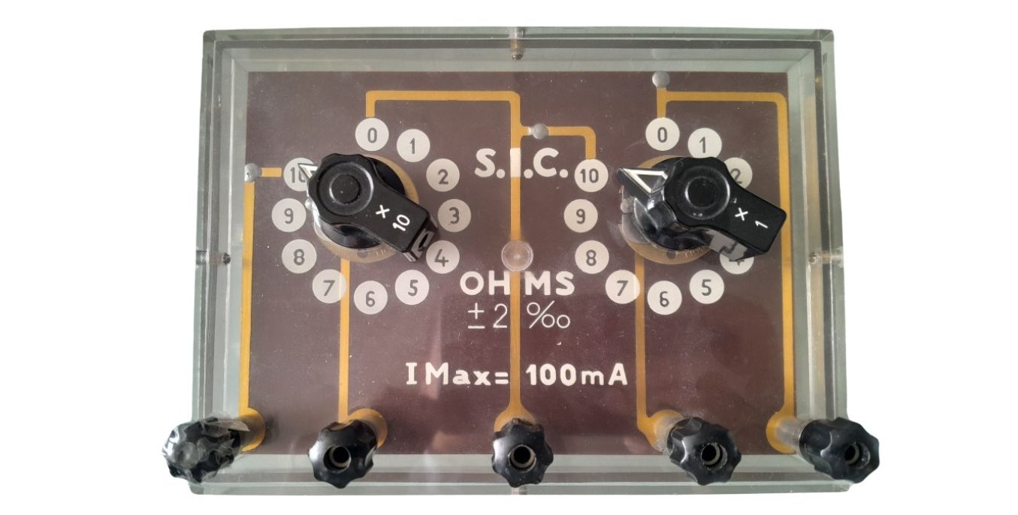

Molette 1
Molette 2

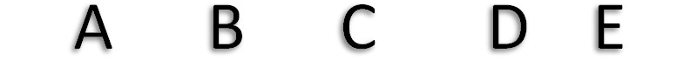

Utilisation de(s) molette(s)

- Utilisation d'une des 2 molettes :
  - Molette 1 (x10) : de 0 à 100 ohm de 10 en 10 : connexion : B et C
  - Molette 2 (x1) : de 0 à 10 ohm de 1 en 1 : connexion : D et E

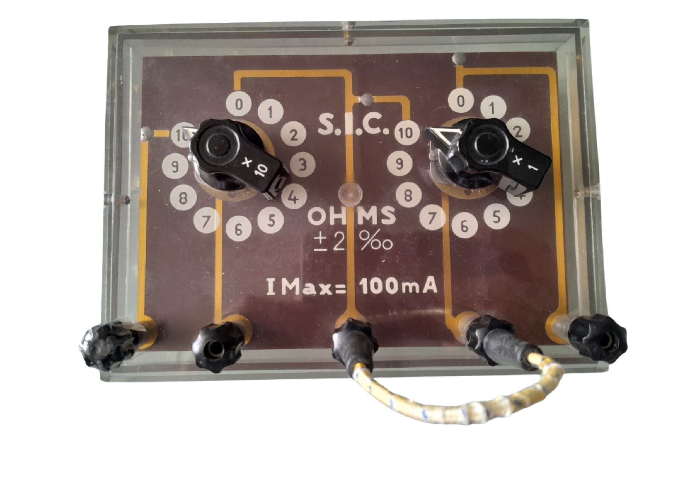
- Utilisation des 2 molettes :
  - Molette 1 (x10) et 2 (x1) :
de 0 à 100 ohm de 1 en 1 :
connexion : B et E et relier
C et D avec un petit fil.

Utilisation de(s) maximum(s)

- 100 ohm : connexion : A et C
- 10 ohm : connexion : C et E
- 110 ohm : connexion : A et E

Fiche
Technique

